Задание B9 (№ 4941)  В сосуд, имеющий форму правильной треугольной призмы, налили 1300 воды и погрузили в воду деталь. При этом уровень воды поднялся с отметки 25 см до отметки 28 см. Найдите объем детали. Ответ выразите в . | 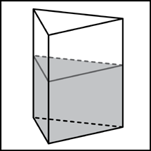
Задание B9 (№ 4957)  В сосуд, имеющий форму правильной треугольной призмы, налили воду. Уровень воды достигает см. На какой высоте будет находиться уровень воды, если ее перелить в другой такой же сосуд, у которого сторона основания в раза больше, чем у первого? Ответ выразите в сантиметрах. | 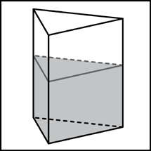
Задание B9 (№ 72605)  Найдите площадь боковой поверхности правильной шестиугольной призмы, сторона основания которой равна 6, а высота — 2. | 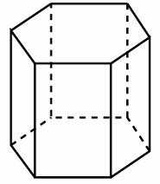
Задание B9 (№ 72877)  Найдите площадь поверхности прямой призмы, в основании которой лежит ромб с диагоналями, равными 5 и 12, и боковым ребром, равным 16. | 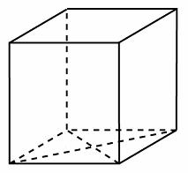
Задание B9 (№ 73019)  Найдите площадь боковой поверхности правильной треугольной призмы, описанной около цилиндра, радиус основания которого равен , а высота равна 2. | 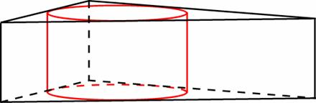
Задание B9 (№ 73067)  Найдите площадь боковой поверхности правильной шестиугольной призмы, описанной около цилиндра, радиус основания которого равен , а высота равна 1. | 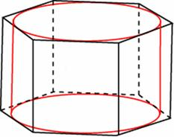
Задание B9 (№ 73115)  Через среднюю линию основания треугольной призмы, площадь боковой поверхности которой равна 28, проведена плоскость, параллельная боковому ребру. Найдите площадь боковой поверхности отсеченной треугольной призмы. | 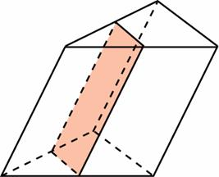
Задание B9 (№ 73647)  Основанием прямой треугольной призмы служит прямоугольный треугольник с катетами 3 и 4, боковое ребро равно 6. Найдите объем призмы. | 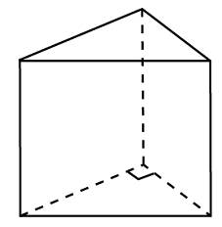

Задание B9 (№ 73711)
Основанием прямой треугольной призмы служит прямоугольный треугольник с катетами 5 и 8. Объем призмы равен 80. Найдите ее боковое ребро.

Задание B9 (№ 73773)  Найдите объем правильной шестиугольной призмы, стороны основания которой равны 5, а боковые ребра равны . | 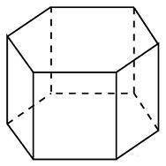

Задание B9 (№ 74701)
Через среднюю линию основания треугольной призмы, объем которой равен 10, проведена плоскость, параллельная боковому ребру. Найдите объем отсеченной треугольной призмы.

Задание B9 (№ 74801)  Найдите объем призмы, в основаниях которой лежат правильные шестиугольники со сторонами 8, а боковые ребра равны и наклонены к плоскости основания под углом 30. | 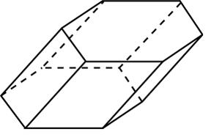
Задание B9 (№ 75517)  Основанием прямой треугольной призмы служит прямоугольный треугольник с катетами 3 и 4, высота призмы равна 8. Найдите площадь ее поверхности. | 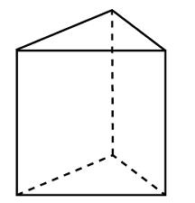
Задание B9 (№ 76063)  Основанием прямой треугольной призмы служит прямоугольный треугольник с катетами 9 и 12. Площадь ее поверхности равна 504. Найдите высоту призмы. | 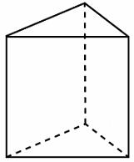
Задание B9 (№ 76857)  Объем куба равен 64. Найдите объем треугольной призмы, отсекаемой от него плоскостью, проходящей через середины двух ребер, выходящих из одной вершины и параллельной третьему ребру, выходящему из этой же вершины. | 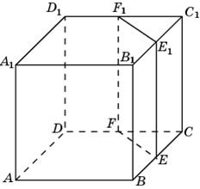
Задание B9 (№ 76447)  Найдите площадь боковой поверхности правильной треугольной призмы, вписанной в цилиндр, радиус основания которого равен , а высота равна 6. | 